**准备工作：**

* 拥有一台空闲着的服务器
* 手上拥有空闲着的一个域名
* 去安装好属于你的宝塔面板
* 在服务器上安装好对应的环境:Centos7.x | Nginx1.16-1.18 | php5.6-7.3 | Mysql5.6

**教程开始：**  
  
**首先在宝塔新建一个网站**  
**上传并解压程序包**  
**伪静态选择tp**  
**网站目录-运行目录为public**  
**然后访问域名+/install.php进入安装程序的界面**  
  
**数据库信息**

Host:数据库服务器的IP，如果数据库和站点是同一服务器则可填写127.0.0.1或localhost；

Database name:您的数据库名称；

Username:对应数据库的用户名；

Password:数据库的密码；

超级管理员注册

Username：管理中心超级用户账号

Password：管理中心超级用户密码

**服务器端口配置**

App_key：推送服务的app_key(一般默认即可)

App_secret:推送服务的app_secret(一般默认即可)

App_id: 推送服务的app_id(一般默认即可)

websocket 地址：推送服务的websocket地址(自动获取，一般默认即可)

Api地址：推送服务器的api地址（自动获取，一般默认即可）

websocket 端口：推送服务的websocket端口（默认即可，注意：防火墙必须允许该端口）

Api端口：推送服务的api端口号（默认即可， 注意：防火墙必须允许该端口）

registToken:默认即可

安装完成之后接下来就是运行workerman命令和开放端口删除2个禁用函数,让程序支持即时通讯!

首先看一下这两个端口有没有放行分别是2080和9090端口

宝塔防火墙要放行 部分服务器也要放行！

然后就是删除禁用函数

找到对应的PHP版本设置点击左侧的禁用函数查看下面的这些函数有没有被禁用 一般都是开始到结束那几个被禁用了 删除即可

1. stream_socket_server
2. stream_socket_client
3. [开始]
4. pcntl_signal_dispatch
5. pcntl_signal
6. pcntl_alarm
7. pcntl_fork
8. [结束ymfxz.com]
9. posix_getuid
10. posix_getpwuid
11. posix_kill
12. posix_setsid
13. posix_getpid
14. posix_getpwnam
15. posix_getgrnam
16. posix_getgid
17. posix_setgid
18. posix_initgroups
19. posix_setuid
20. posix_isatty

复制代码

检查一下有没有别的禁用函数打开终端工具运行下面的代码：

1. curl -Ss http://www.workerman.net/check.php | php

复制代码

如果有提示 Function 函数名 may be disabled. Please check disable_functions in php.ini 说明workerman依赖的函数还有被禁用，需要在php.ini中解除禁用才能正常使用workerman.然后记得重启一下!

全部弄好之后在打开终端输入

1. cd /www/wwwroot/项目路径/servise

复制代码

进入该目录之后输入对应的命令进行运行

1. //以debug（调试）方式启动
2. php start.php start
3. //以daemon（守护进程）方式启动[推荐]
4. php start.php start -d
5. //停止
6. php start.php stop
7. //重启
8. php start.php restart
9. //查看状态
10. php start.php status
11. //查看连接状态（需要Workerman版本>=3.5.0）
12. php start.php connections

复制代码

运行以上的代码之后显示如下图就成功了

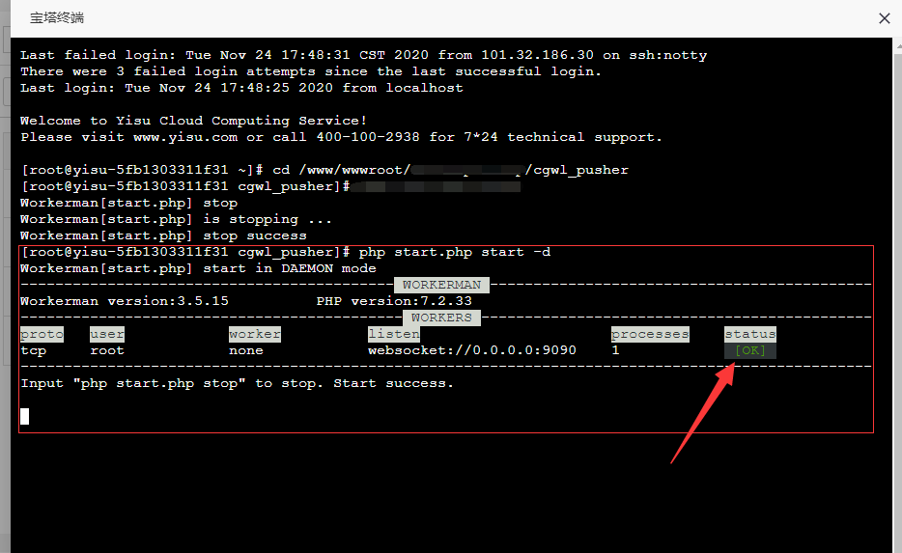

上面那几个命令分别是ymfxz.com

1. 以debug方式启动，代码中echo、var_dump、print等打印函数会直接输出在终端。
2. 以daemon方式启动，代码中echo、var_dump、print等打印会默认重定向到/dev/null文件，可以通过设置 Worker::$stdoutFile = ‘/your/path/file’;来设置这个文件路径。
3. 以debug方式启动，终端关闭后workerman会随之关闭并退出。
4. 以daemon方式启动，终端关闭后workerman继续后台正常运行。

到了这就搭建完成了 功能还是挺不错的！可以生成js html 公众号链接 独立页面